  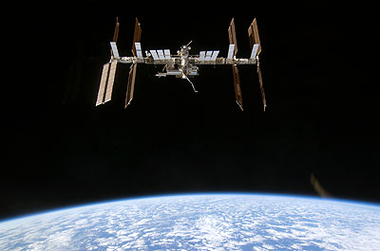 | 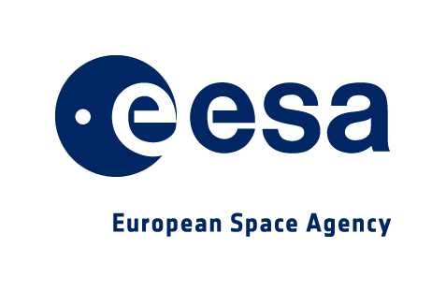

La stazione spaziale internazionale

Comunicato stampa, 16 Dicembre 2009

Astronauti Esa-Nasa riportano a Firenze il cannocchiale di Galileo
Reduci dallo spazio dove hanno riparato il telescopio orbitante Hubble, il comandante della navetta Atlantis STS-125 Scott Altman e lo specialista di origini italiane Michael Massimino saranno ricevuti dal sindaco in Palazzo Vecchio il 18 dicembre. Cerimonia pubblica promossa dalla Direzione dei Voli Spaziali Abitati dell’Esa per presentare i risultati della missione

Firenze - Sei mesi dopo aver portato in orbita una replica perfetta del cannocchiale di Galileo per celebrare l’anno dell’astronomia e il quarto centenario delle scoperte celesti galileiane, gli astronauti Nasa della missione spaziale STS-125 Atlantis saranno a Firenze venerdì 18 dicembre per restituirlo di persona al Museo di Storia della Scienza, futuro Museo Galileo.
Il comandante Scott Altman e lo specialista di missione Michael Massimino visiteranno il capoluogo toscano accompagnati dall’astronauta dell’Agenzia Spaziale Europea (Esa) Paolo Nespoli. L’Esa promuove l’iniziativa per sensibilizzare i cittadini europei sull’importanza del volo spaziale abitato nella nostra società (www.esa.int/spaceflight).
La delegazione Esa-Nasa sarà ufficialmente ricevuta dal sindaco Matteo Renzi, dal direttore del Museo Paolo Galluzzi e dal direttore dell’Osservatorio Astrofisico di Arcetri Francesco Palla. In Palazzo Vecchio (Salone dei Cinquecento, ore 17,30, cerimonia aperta al pubblico), i due astronauti parteciperanno alla presentazione della missione, finalizzata alla manutenzione del telescopio orbitale Hubble. Nel corso dell’evento, alla cui realizzazione ha contribuito anche Selex Galileo, saranno proiettati tre spettacolari filmati sulla missione e sul telescopio galileiano.
Decollati dalla Florida (Kennedy Space Center) lo scorso 11 maggio, i sette membri dell’equipaggio (tra cui una donna, Megan McArthur) hanno riparato e potenziato i delicati meccanismi di Hubble e grazie a questo intervento il telescopio è oggi capace di performance ancor più eccezionali per profondità e nitidezza (www.nasa.gov).
Una volta nello spazio, gli astronauti hanno commemorato le scoperte di Galileo puntando verso le stelle la replica del rivoluzionario telescopio, messa appunto a disposizione dal Museo di Storia della Scienza di Firenze, che conserva l’originale.
Il comandante Altman (50 anni) e lo specialista di missione Massimino (47 anni, ingegnere, nonni siciliani), sono veterani con più voli e passeggiate spaziali all’attivo. Intervistato in maggio a poche ore dal lancio, Massimino si dichiarò onorato di portare nel cosmo lo storico cannocchiale dello scienziato toscano, e si augurò di avere la possibilità di visitare Firenze per riconsegnarlo personalmente al Museo di Storia della Scienza.
Il suo desiderio adesso si realizza e il telescopio galileiano, tornato dallo spazio, avrà un posto d’onore nel museo che, dopo una radicale ristrutturazione degli ambienti e degli allestimenti, riaprirà in primavera con il nome di Museo Galileo (www.imss.fi.it).
L’evento fa parte del tour europeo dei due astronauti promosso dall’Esa, con tappe anche ad Amsterdam, Parigi e Roma.

Immagini in alta definizione:
http://www.nasa.gov/mission_pages/shuttle/shuttlemissions/sts125/multimedia/
http://www.esa-photolibrary.com/
Foto: Nasa

Istituto e Museo di Storia della Scienza, Piazza dei Giudici 1, 50122 Firenze, Tel. 055.265311, imss@imss.fi.it, www.imss.fi.it
ESA: Piero Messina, HSF-CO, Directorate of Human Spaceflight, Tel. +31.(0)71.5654960, piero.messina@esa.int
PRESS: Catola & Partners, via degli Artisti 15B, 50132 Firenze, Tel. 055.5522867 / 892, riccardo.catola@catola.it, www.catola.com

